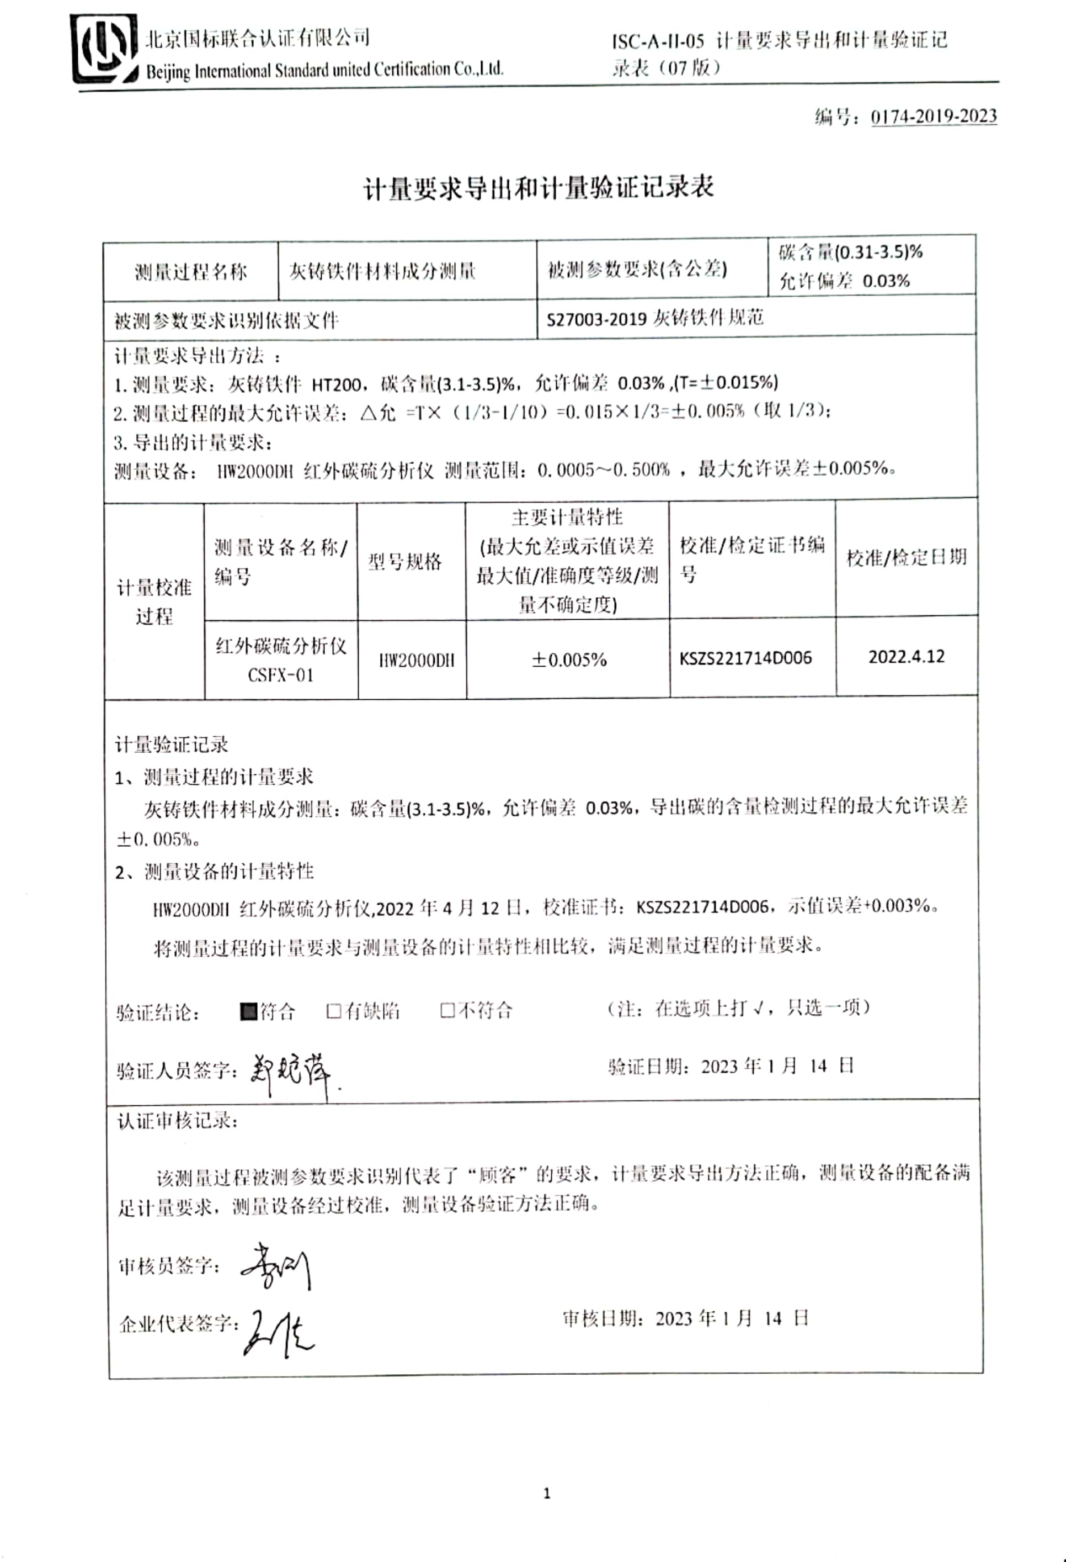编号：0174-2019-2023

**计量要求导出和计量验证记录表**

|  |  |  |  |  |  |  |  |  |
| --- | --- | --- | --- | --- | --- | --- | --- | --- |
| 测量过程名称 | | 灰铸铁件材料成分测量 | | | 被测参数要求(含公差) | | 碳含量(0.31-3.5)%  允许偏差 0.03% | |
| 被测参数要求识别依据文件 | | | | | S27003-2019灰铸铁件规范 | | | |
| 计量要求导出方法 ：  1. 测量要求：灰铸铁件 HT200，碳含量(3.1-3.5)% ，允许偏差 0.03% ,(T=±0.015%)  2.测量过程的最大允许误差：△允 =T×（1/3-1/10）=0.015×1/3=±0.005%（取1/3）；  3.导出的计量要求：  测量设备： HW2000DH 红外碳硫分析仪 测量范围：0.0005～0.500% ，最大允许误差±0.005%。 | | | | | | | | |
| 计量校准过程 | 测量设备名称/编号 | | 型号规格 | 主要计量特性  (最大允差或示值误差最大值/准确度等级/测量不确定度) | | 校准/检定证书编号 | | 校准/检定日期 |
| 红外碳硫分析仪  CSFX-01 | | HW2000DH | ±0.005% | | KSZS221714D006 | | 2022.4.12 |
| 计量验证记录  1、测量过程的计量要求  灰铸铁件材料成分测量：碳含量(3.1-3.5)%，允许偏差 0.03%，导出碳的含量检测过程的最大允许误差±0.005%。  2、测量设备的计量特性  HW2000DH 红外碳硫分析仪,2022年4月12日，校准证书：KSZS221714D006，示值误差+0.003%。  将测量过程的计量要求与测量设备的计量特性相比较，满足测量过程的计量要求。  验证结论： █符合 □有缺陷 □不符合 （注：在选项上打√，只选一项）  验证人员签字： 验证日期：2023年1月 14 日 | | | | | | | | |
| 认证审核记录：  该测量过程被测参数要求识别代表了“顾客”的要求，计量要求导出方法正确，测量设备的配备满足计量要求，测量设备经过校准，测量设备验证方法正确。  审核员签字：  企业代表签字： 审核日期：2023年1月 14 日 | | | | | | | | |